함께 수업 듣는 외국인 친구에게 근황을 물어요
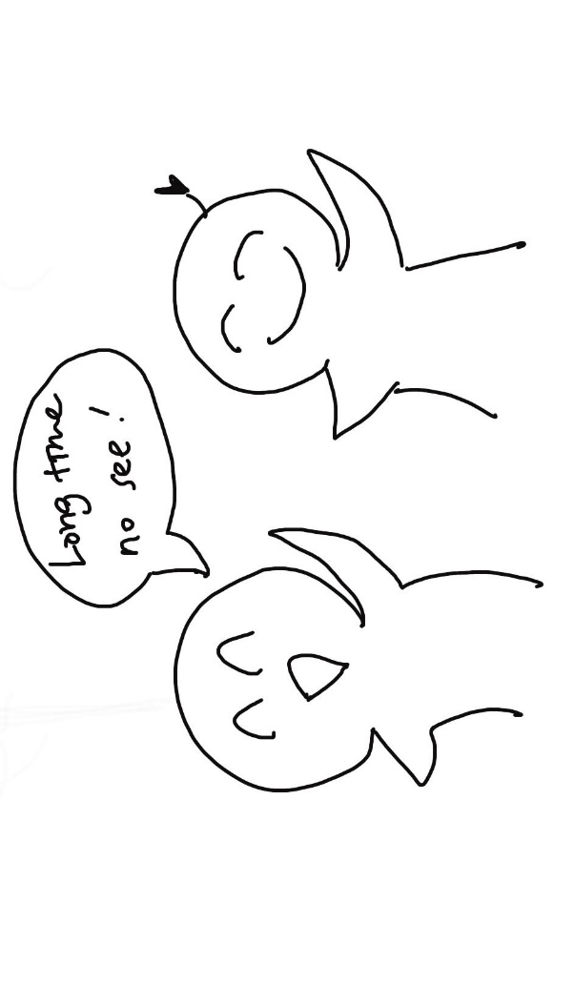
(1) 상황 설명
나는 요즘 퇴근 후 제2외국어 수업을 듣고 있습니다. 거기에는 한국말이 서툰 외국인 친구도 한 명 있습니다. 지난번 그 친구가 나에게 영어로 말을 걸어왔을 때 어색해서 제대로 대답하지 못했어요. 오늘은 지난번보다는 좀 더 적극적으로 답변하고 나도 안부를 물어볼 수 있도록 챗GPT와 미리 영어를 연습해가기로 합니다. 좀 더 친해지면 차근차근 한국어로도 대화할 수 있겠지만, 오늘은 일단 영어로 해보겠습니다.
챗GPT, 친구가 한국생활에 잘 적응하고 있는지, 영어로 근황을 물어볼 수 있게 도와줘!

(2) 프롬프트 레시피
(전략)
Yes, I understand the rules. How can I help you with your conversation practice?

네, 규칙을 이해했어요. 회화 연습을 위해 무엇을 도와드리면 될까요?
지금부터 안부 묻기를 주제로 한 대화를 시작하겠습니다. 현재 장소는 저녁반 학원 교실이며, 나는 같은 수업을 듣는 외국인인 당신에게 안부를 묻습니다. 당신은 내 외국인 친구이며, 나는 당신의 반 친구입니다. 이제 당신이 나에게 간단하게 인사를 하면서 대화를 시작해주세요.
Hi there! How are you doing today?

안녕! 잘 지냈어?

(3) 회화 예시
Hi there! How are you doing today?

안녕! 잘 지냈어?
I am great. Thanks for asking!

잘 지냈지. 물어봐줘서 고마워!
That's great to hear! Is there anything new or interesting that you've been up to lately?

잘 지냈다니까 좋네! 뭔가 근황 중에서 새로운 일이나 흥미로운 일은 없었어?
Well, I have been practicing English with ChatGPT to ask how you have been!

나 사실 그동안 챗GPT랑 너에게 영어로 안부 묻는 법을 연습하고 있었어!
That's fantastic! I'm glad to hear that you're working on improving your English skills. How has your experience been with ChatGPT so far?

멋지다! 네가 영어 실력을 키우기 위해 노력하고 있다니 좋은걸. 그동안 챗GPT랑 영어 연습해보니 어때?
It's been amazing. It has become my personal English coach lately.

엄청 좋더라구. 챗GPT가 최근 내 영어 코치가 되어주고 있어.
That's great to hear! Keep up the good work with your English practice.

너무 좋다! 그럼 앞으로도 영어 연습 열심히 하길.

이쯤해서 잠시 멈추고 문장을 고쳐달라고 해볼게요.
Correct my sentences, please.

내 문장들 좀 고쳐줄래?
Sure, I'd be happy to help you correct your sentences. Please provide the sentences that you would like me to check.

그럼요. 문장 고쳐드릴게요. 어떤 문장을 확인해드리면 좋을지 알려주세요.
"Well, I have been practicing English with ChatGPT to ask how you have been!"
“그동안 안부 묻는 법을 챗GPT랑 공부하고 있었어!”
The sentence is grammatically correct. However, if you would like a suggestion for improving the sentence, you could consider rephrasing it as: "I have been practicing my English with ChatGPT so that I can ask you how you've been doing."

이 문장은 문법적으로는 정확해요. 그치만 좀 더 매끄럽게 해보자면 다음과 같이 고쳐 쓸 수 있어요. “나는 네가 어떻게 지냈는지 물어볼 수 있게 챗GPT와 영어 연습하고 있었어.”

이제 다시 앞 대화로 돌아가 이번에는 내가 친구의 근황을 물어보기로 합니다. 긴 문장을 외우기 어려우시다면 위 상황에서 친구가 된 챗GPT가 활용했던 문장을 그대로 옮겨봐도 좋고, 아래에서는 약간 변형해서 물어보기로 하겠습니다.

Hey, so I wanted to ask you what you have been up to lately! Anything you want to share?

요즘 네가 뭐하고 지냈는지 궁금해! 뭔가 공유할 만한 근황이 있어?
Thanks for asking! Lately, I've been working on improving my cooking skills and trying out some new recipes. I've also been spending more time outdoors and going for hikes in the nearby mountains. How about you? What have you been up to lately?

물어봐줘서 감사! 요즘 요리 실력을 업그레이드하고 싶어서 새로운 레시피로 음식을 만들어보고 있어. 야외에서도 시간을 많이 보내면서 주변 산에 등산도 여러 번 갔지. 너는? 요즘 뭐한다고 그랬었지?

대화를 시작할 때마다 기억력이 리셋되는 챗GPT가 나에게 다시 근황을 물어오니 또 한 번 이야기해주는 게 좋겠지요?

I have been practicing English with ChatGPT.

챗GPT와 영어 연습하면서 보내.
That's great to hear! I hope your English practice has been going well with ChatGPT. Have you noticed any improvements in your language skills?

좋네! 챗GPT와 영어 연습 잘 되길 바라. 그래서 영어 실력은 좀 는 것 같아?
A little.

약간.
That's a good start! Remember that practice makes perfect, so keep up the good work with your English practice.

출발이 좋네! 연습을 많이 할수록 완벽에 가까워진다는 거 잊지 말고 영어 연습 열심히 하길.
Do you have any tips to share with me for my English practice?

그럼 혹시 영어 연습하는 데 도움될 만한 팁 좀 줄 수 있을까?
Sure! One tip I have is to try to use English in your daily life as much as possible. This could be as simple as thinking in English, listening to English music or podcasts, or even chatting with friends in English. Another tip is to practice speaking and writing regularly, whether it's with a language partner or through online resources like ChatGPT. Finally, don't be afraid to make mistakes and learn from them. Good luck with your English practice!

그럼! 우선 일상생활에서 영어를 가급적 많이 활용하려고 노력하는 게 필요해. 예를 들어 영어로 생각을 해본다든지, 영어 음악이나 팟캐스트를 듣는다든지, 친구들이랑 영어로 담소를 나눈다든지 하는 것 말이야. 또 한 가지는 영어로 말하고 글쓰기를 규칙적으로 해보라는 거야. 회화 파트너랑 연습해봐도 좋고, 아니면 챗GPT 같은 온라인 툴을 활용해도 좋아. 마지막으로는 실수를 두려워하지 말고 실수를 통해 배우라는 거야. 그럼, 앞으로 영어 연습 잘 해나가길 바라!
Can you please give me a shorter tip?

혹시 짤막하게 다시 얘기해줄 수 있어?
Sure! My tip is: practice English regularly and don't be afraid to make mistakes.

그럼! 내 조언은 영어를 규칙적으로 연습하고 실수하기를 두려워하지 말라는 거야.
Thank you so much! I will keep practicing!

고마워! 꾸준히 연습해볼게!
You're welcome! I'm glad I could help. Keep up the good work with your English practice!

천만에! 도움이 될 수 있어서 기뻐. 영어 연습 앞으로도 잘 해나가길!

오늘은 이렇게 근황 묻기에서 시작해서 영어 연습 팁까지 알아보았습니다.
여러분의 회화 연습, keep up the good work! (지금처럼 계속해서 잘 해나가시길요!)

